Урок 3 starter

Для начала разомнем речевые органы. Включите аудиозапись и повторяйте слова и словосочетания, копируя произношение и интонацию.

Разминка 3-стартер1.mp3

**A**

* [ æ ] - fat, mat, dad, rat, sad, cad.
* [ ei ] – fame, fate, rate, crate, late.
* [ɑ:] – car, star, bar, bark, lark, dark.
* [ɛə] – bare, stare, rare, prepare, compare, declare.
* [ɔ:] – all, always, fall, hall, ball, mall, altogether.
* [ə] - alone, along, another, about, around.

Повторим все, что мы изучили на предыдущем уроке.

Мы знаем построение предложения (основная модель на сегодня – подлежащее и глагол  to be). Мы знаем, что подлежащее может быть выражено местоимением и существительным. Местоимения бывают личные (кто? что?) и притяжательные (чей?). Вместе с притяжательными местоимениями существительные могут образовывать словосочетания и являться подлежащим в предложении. Кроме названных местоимений есть еще одна группа, в ней всего 4 местоимения. Они  называются указательными.

**Указательные местоимения** указывают на предмет.

1. This  – этот (рядом)
2. That – тот (далеко)
3. These – эти (рядом)
4. Those – те (далеко)

В русском языке мы не используем местоимения*тот* и *те* часто, только в противопоставлениях «этот-тот», «эти-те». В английском же, напротив, эта разница всегда показывается.

Рекомендуем посмотреть следующее видео по данной ссылке. Не ставьте целью понять все, постарайтесь **уловить самую суть** объяснения. В данном случае мы работаем над навыком понимания.  
<http://www.engvid.com/basic-grammar-this-that-these-those/>

**Проделайте паттерны**, чтобы закрепить эти местоимения.

Patterns_this-that.pdf

Мы можем не только*сказать*что-то, мы можем также и *спросить*. Мы уже выучили, как задать вопрос, на который можно ответить «да» или «нет».  Но если мы хотим узнать, как человека зовут, откуда он и так далее, мы не будем перебирать все имена. Нам понадобятся специальные вопросительные слова, чтобы задать вопросы о возрасте, имени, стране и национальности. Этих специальных слов не так много.

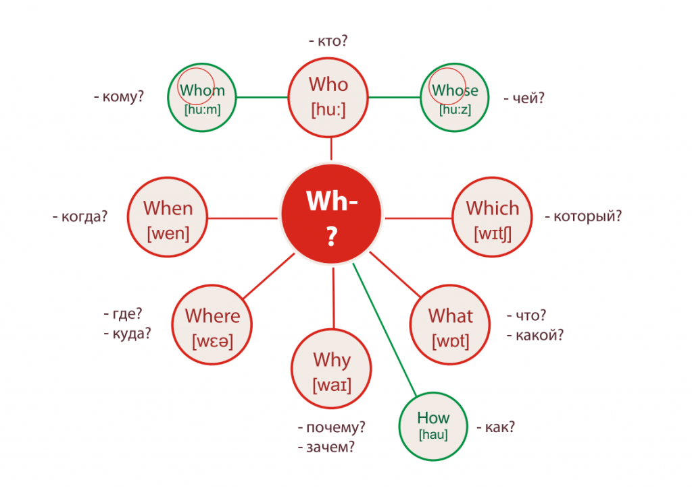

**Задание 1.**Прочитайте эти вопросительные слова

1. *What*
2. *When*
3. *Where*
4. *Why*
5. *Which*
6. *Who*
7. *Whose*
8. *Whom*
9. *How*
10. *What color*
11. *What size*
12. *What nationality*
13. *What city*
14. *What country*
15. *How many*
16. *How much*
17. *How often*

**Задание 2.**Прочитайте быстро все вопросительные слова.  
*When, who, why, how, where, whose, when, how, whom, what, how, which, where, when, how, whose, when, who, why, whom,where, what, whose, which, where, whose, when, how, whom, what, how, which.*

**Задание 3.** Произносим вслух ТОЛЬКО РУССКИЙ перевод вопросительных слов.  
*When, who, why, how, where, whose, when, how, whom, what, how, which, where, when, how, whose, when, who, why, whom, where, what, whose, which.*

**Задание 4.**Произносим вслух ТОЛЬКО АНГЛИЙСКИЙ перевод вопросительных слов.  
*Кто, где, когда, зачем, как, который, чей, кому, как, что, кто, когда, зачем, где, который, чей, зачем, кому.*

**Задание 5.** Учим мозг быстро переключаться с языка на язык: те слова, что написаны на английском, читаем по-русски, и наоборот.  
**Кто***why* **где***when* **зачем***how***что***whose* **когда***where***который***whom***как***what****чей****which***кому**

Когда мы хотим задать вопрос *«Откуда ты?»*, *«Как тебя зовут?»*, *«Кем ты работаешь?»* и так далее, в начале предложения мы ставим вопросительное слово, потом форму to be, а затем местоимение или существительное.

*Например:*  
*Кто ты?* – *Who are you?*

Откуда ты? – *Where are you from?* (В английском языке нет слова «откуда», взамен они используют слова «где» (where) и «из» (from). Предлоги никогда не стоят в начале вопроса, поэтому они остаются в конце предложения. Дословно звучит очень забавно – Где ты есть из?

**Почитайте вопросы** следом за диктором:

специальные-вопросы-образец1.mp3

1. *What is your name?*
2. *What is your surname?*
3. *What is your last name?*
4. *What nationality are you?*
5. *What is your address?*
6. *What is your phone number?*
7. *What is your mobile number?*
8. *What is your work number?*
9. *Where are you from?*
10. *How old are you?*

Кстати, а как назвать свой возраст?  
Для описания возраста, указания на точное количество предметов и во многих других ситуациях нам нужны числительные.

В английском числительные строятся примерно по тому же принципу, что и в русском языке. Нужно выучить от “одного” до “тринадцати”, а дальше пойдут производные.

|  |  |  |
| --- | --- | --- |
| 1- One [wᴧn] | 11-eleven[I’levn] | 30 – thirty[‘ϴɜ:ti] |
| 2 – two [tu:] | 12-twelve[twelv] | 40- forty[‘fɔ:ti] |
| 3 – three[ϴri:] | 13-thirteen[ϴɜ:’ti:n] | 50 – fifty[‘fifti] |
| 4 – four[fɔ:] | 14 – fourteen[fɔ:’ti:n] | 60 – sixty[‘siksti] |
| 5 – five[faiv] | 15-fifteen[fif’ti:n] | 70 – seventy[‘senvti] |
| 6 – six[siks] | 16 – sixteen[siks’ti:n] | 80 – eighty[‘eiti] |
| 7 – seven[sevn] | 17 – seventeen [sevn’ti:n] | 90 – ninety[‘nainti] |
| 8-eight [eit] | 18 – eighteen [ei’ti:n] |  |
| 9-nine[nain] | 19-nineteen [nain’ti:n] |  |
| 10 – ten[ten] | 20 – twenty [‘twenti] |  |

количественные числительные и их порядковые формы

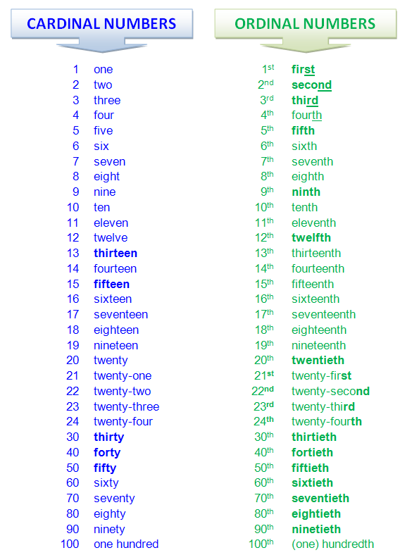

Повторяйте за диктором

chisla.mp3

Повторяйте числа за диктором.

* 1, 2, 3, 4, 5, 6, 7, 8, 9, 10.
* 11, 12, 13, 14, 15, 16, 17, 18, 19.
* 20, 30, 40, 50, 60, 70, 80, 90.
* 100, 200, 300, 400, 500, 600, 700, 800, 900.
* 1000, 2000, 3000.

chisla_1.mp3

Обратите внимание на то, что в словах twenty, thirty, forty, fifty, sixty, seventy, eighty, ninety звук **[t]** в составных числительных произносится почти **как [r].**

Повторяйте за диктором, стараясь копировать произношение.

25, 27, 33, 36, 41, 48, 52, 59, 64, 67, 72, 79,  83, 88, 95, 92, 275, 461, 584.

**Посмотрите видео на внешнем ресурсе.**  
<http://www.engvid.com/speaking-english-saying-numbers/><http://www.engvid.com/talking-about-age/>

Если мы хотим спросить человека о его семейном положении, сделать это можно так: Are you married? Если же спросили Вас, в зависимости от Вашего семейного положения, выбирайте ответ:

1. *I am married*. (Женат/Замужем – в английском нет разницы. Married – состоящий в браке.)
2. *I am not married/I am single* (Не женат/не замужем).
3. *I am divorced*. (Я в разводе).
4. *I am widowed*(Я вдовец/вдова – в данном случае мы даем русский эквивалент, а на самом деле «widowed» – «овдовевший», то есть не существительное, поэтому не требуется артикль).

Для того, чтобы приобрести навык, **выполните задание с паттернами.**

Spetsialnye_voprosy11.pdf

Научитесь быстро отвечать на вопросы. Будет звучать аудиозапись. Вам будут задаваться вопросы о Ваших личных данных. В паузах между вопросами Вы будете **отвечать на вопросы.**

вопросы-личная-информация-ответить-в-паузах1.mp3

1. What is your name?
2. What is your last name?
3. What is your job?
4. What is your nationality?
5. Where are you from?
6. How old are you?
7. Are you married?

Когда Вы знакомитесь с носителями языка, они  могут представиться Вам своим полным именем. В официальной ситуации принято добавлять различные обращения перед фамилией. Так, ***к мужчине обращаемся Mister + фамилия***(сокращенно – Mr). Неважно, женат ли мужчина, сколько ему лет – обращение будет одинаковым.  
С женщинами больше разнообразия. ***Замужняя женщина – Missis + фамилия***(сокращенно – Mrs).  
***Незамужняя – Miss + фамилия*.**  
Если мы не уверены в семейном положении дамы, обращаемся к ней – Ms (это слово не расшифровывается в полное и читается [miz]). Если дама сочтет необходимым, то она скажет, что она Mrs (то есть замужем) или Miss (то есть свободна для матримониальных поползновений).  
Когда мы просто обращаемся ***к незнакомым*** людям на улице, к мужчине следует обращаться***sir***, то есть «сэр». Если Вы скажете Mister без фамилии, то это будет звучать пренебрежительно или будет выдавать в Вас необразованного гражданина, который хочет казаться изысканным. То же самое с Missis. Вместо этого***к даме****о*бращаются***Lady*.**  
Кроме этого в ходу обращение ***ma’am (мэм) и miss (к незамужней)* и *Ms (когда мы не уверены в статусе)*,** также ***к молодым дамам*** обращаются, используя слова***young lady*.**  
Если***человек несколько***, к ним обращаются ***«Ladies and gentlemen»***, если они представители разного пола. Ladies – если это дамы, gentlemen – если это мужчины.

**Как обратиться к этим людям?**

как обратиться к этим людям

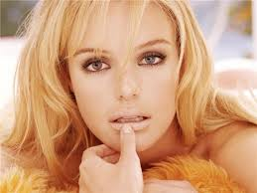Lily Nelson

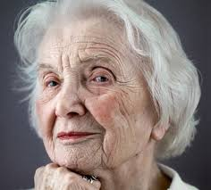Linda Turner

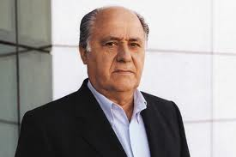Richard Right

Bill Fellow

Проверьте, насколько хорошо Вы запомнили информацию.

**Выберите из 3 вариантов.**

1.   Дама замужем. Вы знаете ее фамилию – Richards. Вы к ней обратитесь:  
a. Miss Richards    b.   Missis Richards     c. ma’am Richards

2.   Вы не знаете имени мужчины. Вам нужно к нему обратиться. Вы скажете:  
a.    Excuse me, Mister     b.    Excuse me , Gentleman     c.    Excuse me, sir

3.   Вы наступили на ногу молодой девушке. Как Вы извинитесь?  
a.    Sorry, ma’am    b.    Sorry, lady    c.   Sorry, miss

4.   Вы хотите попрощаться с группой мужчин.  
a.   Good bye, gentlemen!     b.   Good bye, men!     c.   Good bye, sirs!

5.   Если Вы указываете на даму, стоящую в отдалении  
a.   That ma’am    b.    that lady      c.    that Missis

Проверьте себя

1.b  
2.c  
3.c  
4.a  
5.b

Один из самых распространенных вопросов – «Как дела?». Его часто задают, когда встречают кого-то.

Как поздороваться, спросить, как дела, и попрощаться – **в следующем видео.**

Привет-пока.mp4

Когда мы отвечаем на вопрос «How are you?», ответы могут быть разнообразными. Когда Вас спрашивают – «What’s up?», не скажешь «I am excellent». Так как вопрос «What’s up?» подразумевает – «что новенького?», соответственно нужно либо похвастаться своими новостями, либо сказать, что особых новостей нет. Это будет звучать так: «Not much» или «Nothing, really»

Научитесь быстро отвечать на вопрос «Как дела?». Старайтесь использовать разнообразные варианты. Картинки будут подсказывать настроение, которое Вы будете выражать.

  

   

вопросы-ка-делапосле-привет-пока.mp3

1. how are you?
2. How are you doing?
3. How are things?
4. How is it going?
5. What’s up?
6. How’s life?